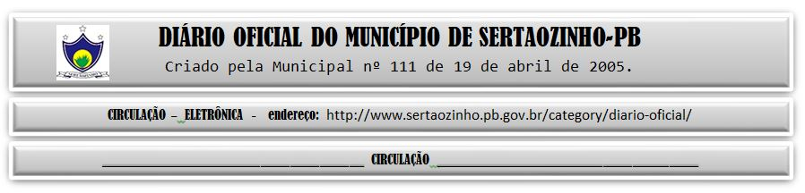

08/03/2022

|  |
| --- |
| **ESTADO DA PARAÍBA**  **PREFEITURA MUNICIPAL DE SERTÃOZINHO**    **ADJUDICAÇÃO - PREGÃO ELETRÔNICO Nº 00015/2022**  Com base nos elementos constantes do processo correspondente e observadas as disposições da legislação vigente, referente ao Pregão Eletrônico nº 00015/2022, que objetiva: · Contratação de serviços mecânicos especializados de consertos/reparos e manutenções preventivas diversos [complexidade comum a área de atuação], na frota oficial de veículos do Município, durante o exercício financeiro; ADJUDICO o seu objeto a: CARNEIRO DO NASCIMENTO COMERCIO DE PECAS PARA VEICULOS AUTOMOTORES LTDA - R$ 72.776,00; GRANPECAS – COMERCIO E DISTRIBUICAO DE PECAS, RETIFICA E SER - R$ 14.000,00.  Sertãozinho - PB, 07 de Março de 2022  ANTONIO MARCOS ANDRADE DA SILVA - Pregoeiro Oficial |